МИНИСТЕРСТВО НАУКИ И ВЫСШЕГО ОБРАЗОВАНИЯ  
РОССИЙСКОЙ ФЕДЕРАЦИИ

ФЕДЕРАЛЬНОЕ ГОСУДАРСТВЕННОЕ БЮДЖЕТНОЕ ОБРАЗОВАТЕЛЬНОЕ УЧРЕЖДЕНИЕ ВЫСШЕГО ОБРАЗОВАНИЯ  
«ВЯТСКИЙ ГОСУДАРСТВЕННЫЙ УНИВЕРСИТЕТ»

Институт математики и информационных систем

Факультет автоматики и вычислительной техники

Кафедра систем автоматизации управления

Дата сдачи на проверку:

«___» __________ 2024 г.

Проверено:

«___» __________ 2024 г.

**«Операции в позиционных системах счисления»**

Отчет по самостоятельной работе № 6  
по дисциплине

«Информатика»

Вариант 5

Выполнил студент гр. ИТб-1302-02-20 ________________ /Ердяков Р.А./

(Подпись)

Проверил ст. преподаватель ________________ /Симонов А.Г./

(Подпись)

Киров 2024

# 1 ЦЕЛЬ РАБОТЫ

# Приобретение навыков выполнения арифметических операций над числами в позиционных системах счисления с различными основаниями.

# 2 ЗАДАНИЕ

Выполнить операции сложения, вычитания, умножения и деления над числами

1.2102,213 + 121,13

2. 10002,013 – 122,13

3. 1122,123 * 2,23

4. 100022,1013 : 10,23

**3. РЕШЕНИЕ**

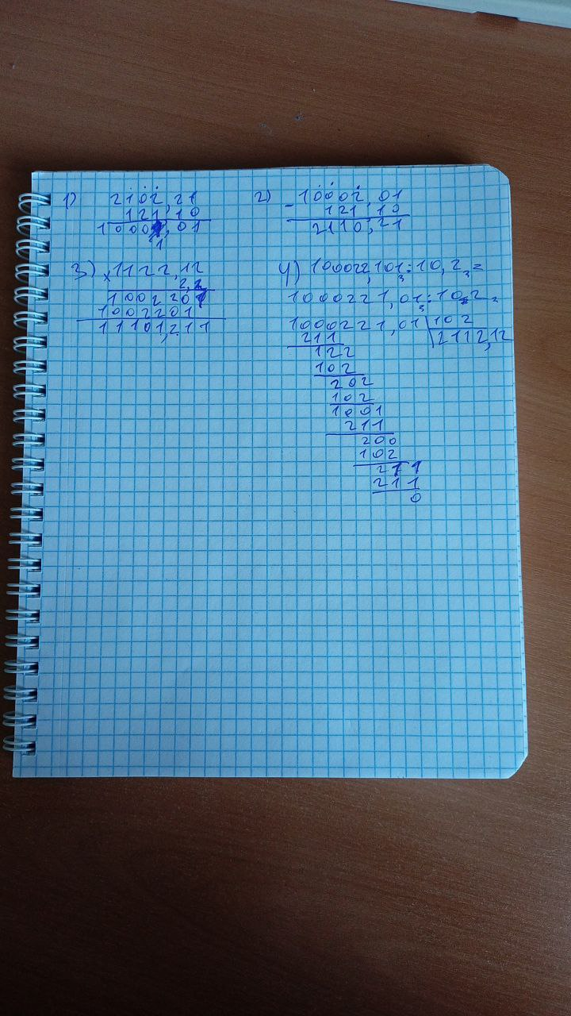

**4 ВЫВОД**

В ходе работы приобретены навыки выполнения арифметических операцийнад числами в позиционных системах счисления с различными основаниями.